

**UNIVERSIDAD PRIVADA DE TACNA**

**FACULTAD DE INGENIERIA**

**Escuela Profesional de Ingeniería de Sistemas**

**Proyecto *TruckMonster-Driving Knowledge***

Curso: *Diseño y Creación de Videojuegos*

Docente: *Ing. Patrick Jose Cuadros Quiroga*

Integrantes:

1. Cano Sucso, Anthony Alexander
2. Jarro Cachi, Jose Luis
3. Rivera mendoaza, Jhonny
4. Valverde Zamora, jean Pier Elias

**Tacna – Perú**

***2024***

| CONTROL DE VERSIONES | | | | | |
| --- | --- | --- | --- | --- | --- |
| Versión | Hecha por | Revisada por | Aprobada por | Fecha | Motivo |
| 1.0 | JCV | JCV | JR | 10/07/2024 | Versión Original |

Sistema *TruckMonster*

Documento de Especificación de Requerimientos de Software

Versión *{1.0}*

| CONTROL DE VERSIONES | | | | | |
| --- | --- | --- | --- | --- | --- |
| Versión | Hecha por | Revisada por | Aprobada por | Fecha | Motivo |
| 1.0 | JCV | JCV | JR | 10/07/2024 | Versión Original |

**INDICE GENERAL**

INTRODUCCION 4

I. Generalidades de la Empresa 5

1. Nombre de la Empresa 5

2. Vision 5

3. Mision 5

4. Organigrama 5

II. Visionamiento de la Empresa 5

1. Descripcion del Problema 5

2. Objetivos de Negocios 5

3. Objetivos de Diseño 5

4. Alcance del proyecto 5

5. Viabilidad del Sistema 5

6. Informacion obtenida del Levantamiento de Informacion 6

III. Análisis de Procesos 6

a) Diagrama del Proceso Actual – Diagrama de actividades 6

b) Diagrama del Proceso Propuesto – Diagrama de actividades Inicial 7

IV Especificacion de Requerimientos de Software 7

a) Cuadro de Requerimientos funcionales Inicial 7

b) Cuadro de Requerimientos No funcionales 7

c) Cuadro de Requerimientos funcionales Final 8

d) Reglas de Negocio 9

V Fase de Desarrollo 12

1. Perfiles de Usuario 12

2. Modelo Conceptual 5

a) Diagrama de Paquetes 5

b) Diagrama de Casos de Uso 12

c) Escenarios de Caso de Uso (narrativa) 14

3. Modelo Logico 23

a) Analisis de Objetos 23

b) Diagrama de Actividades con objetos 32

c) Diagrama de Secuencia 37

d) Diagrama de Clases 42

CONCLUSIONES 46

RECOMENDACIONES 46

BIBLIOGRAFIA 46

WEBGRAFIA 46

INTRODUCCION

I. Generalidades de la Empresa

1. Nombre de la Empresa

VR Drive Education Solutions

2. Vision

Ser líderes en el desarrollo de soluciones educativas innovadoras mediante tecnologías de realidad virtual, mejorando la forma en que las personas adquieren habilidades prácticas.

3. Mision

Facilitar el aprendizaje efectivo y seguro para la obtención de licencias de conducir mediante simulaciones interactivas y educativas en entornos de realidad virtual.

4. Organigrama

1. **Dirección General**
2. **Departamento de Desarrollo de Software**
3. **Departamento de Diseño y Experiencia de Usuario**
4. **Departamento de Ventas y Marketing**
5. **Soporte Técnico y Atención al Cliente**

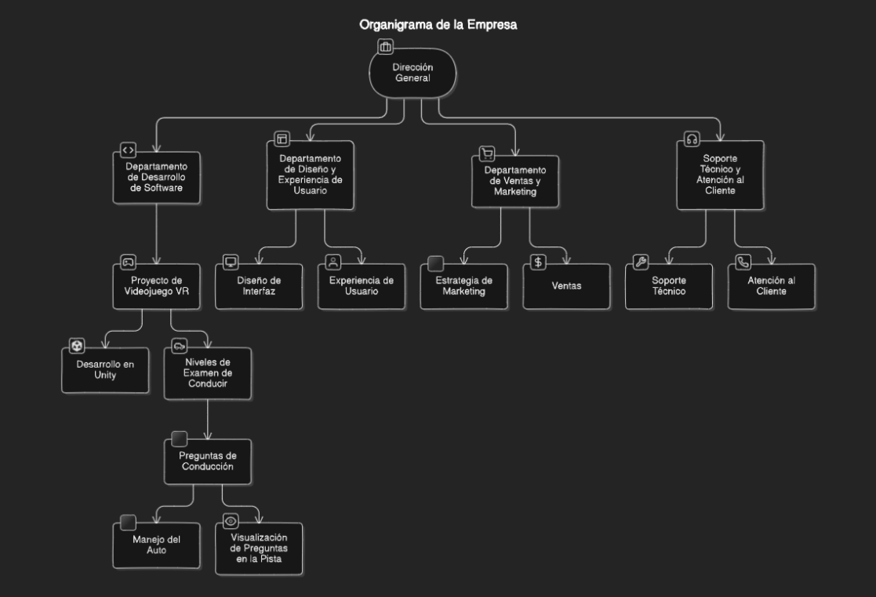

II. Visionamiento de la Empresa

1. Descripcion del Problema

El proceso de preparación para obtener la licencia de conducir presenta desafíos significativos, especialmente en términos de práctica realista y efectiva de las habilidades de conducción y conocimiento teórico. Existe una necesidad de mejorar la eficiencia y la seguridad en la adquisición de estas habilidades mediante métodos de aprendizaje más interactivos y accesibles.

2. Objetivos de Negocios

Desarrollar un videojuego educativo en realidad virtual que simule de manera realista el examen de conducir.

Facilitar un ambiente seguro y controlado para que los aprendices practiquen y mejoren sus habilidades de conducción.

Mejorar la tasa de aprobación en los exámenes de licencia de conducir mediante prácticas interactivas y repetitivas.

3. Objetivos de Diseño

Crear un entorno virtual inmersivo que simule escenarios de tráfico realistas y variados.

Integrar preguntas teóricas del examen de conducir dentro del entorno de juego para una experiencia educativa integral.

Optimizar la interfaz de usuario y la experiencia del jugador para ser intuitiva y educativa.

4. Alcance del proyecto

El proyecto incluye el desarrollo de múltiples niveles que cubren diferentes aspectos del examen de conducir, desde habilidades prácticas de manejo hasta conocimientos teóricos. Se implementará en Unity para ofrecer compatibilidad con múltiples plataformas de realidad virtual.

5. Viabilidad del Sistema

Se ha evaluado la tecnología disponible y se ha determinado que Unity es adecuado para el desarrollo de la simulación en realidad virtual.

Existe una demanda creciente de soluciones educativas innovadoras en el campo de la educación vial y la realidad virtual.

6. Informacion obtenida del Levantamiento de Informacion

Se ha recopilado información detallada sobre los requisitos del examen de conducir, los errores comunes de los aspirantes y las áreas críticas donde los conductores novatos suelen enfrentar dificultades. Esta información ha sido fundamental para diseñar escenarios y preguntas que reflejen con precisión los desafíos del examen de conducir.

III. Análisis de Procesos

a) Diagrama del Proceso Actual – Diagrama de actividades

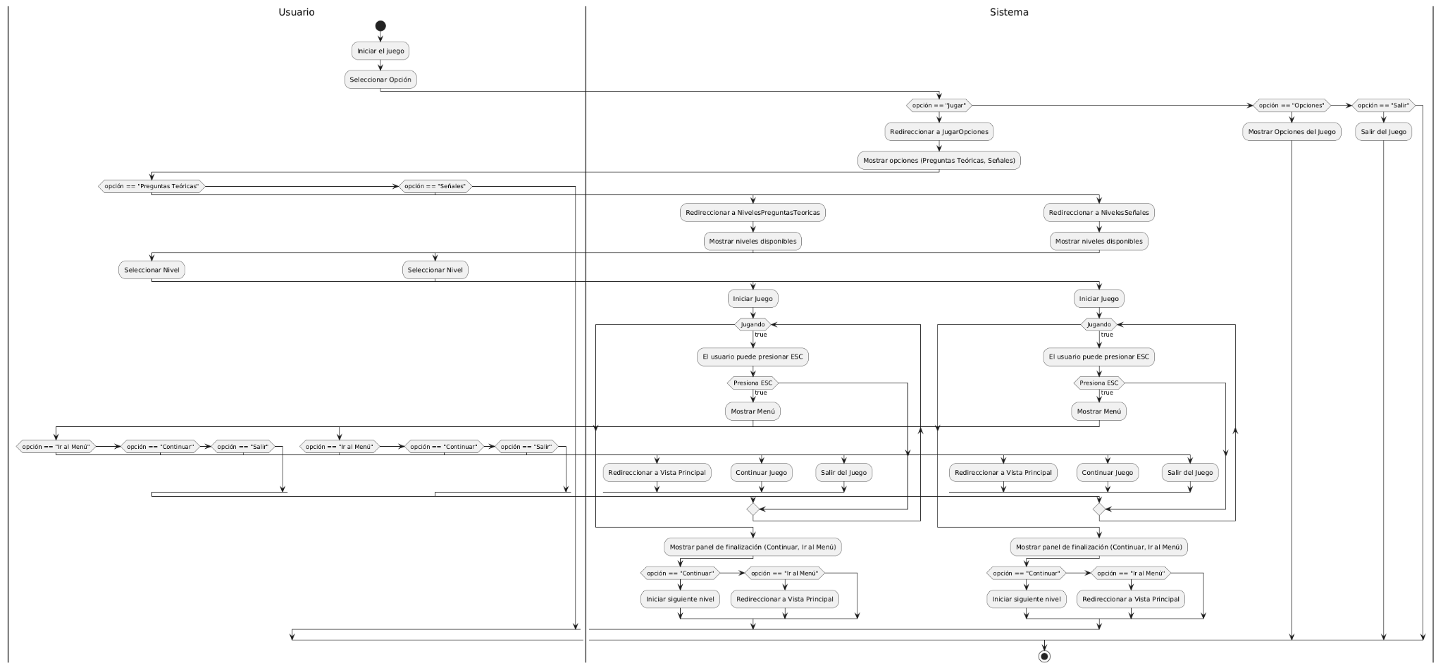

b) Diagrama del Proceso Propuesto – Diagrama de actividades Inicial



IV Especificacion de Requerimientos de Software

a) Cuadro de Requerimientos funcionales Inicial

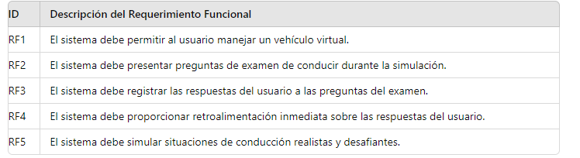

b) Cuadro de Requerimientos No funcionales

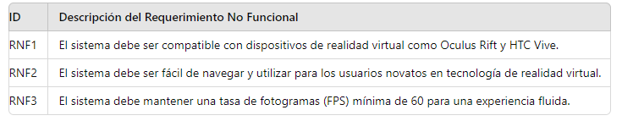

c) Cuadro de Requerimientos funcionales Final

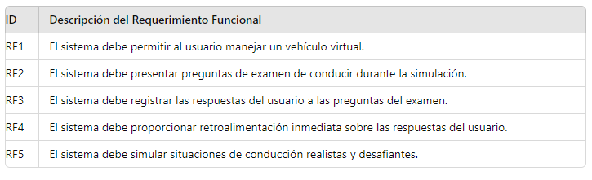

d) Reglas de Negocio

A continuación se presentan algunas reglas de negocio relevantes para el proyecto del videojuego en realidad virtual sobre el examen de conducir:

1. **RN1**: El sistema no permitirá avanzar a la siguiente pregunta del examen hasta que el usuario responda correctamente la pregunta actual.
2. **RN2**: El sistema guardará el progreso del usuario automáticamente para que pueda retomar el examen en caso de interrupción.
3. **RN3**: El sistema deberá seguir las normativas locales sobre educación vial y práctica de conducción.

V Fase de Desarrollo

1. Perfiles de Usuario

Los perfiles de usuario para el videojuego pueden incluir:

* **Usuario Novato**: Personas sin experiencia previa en realidad virtual o conducción.

2. Modelo Conceptual

a) Diagrama de Paquetes

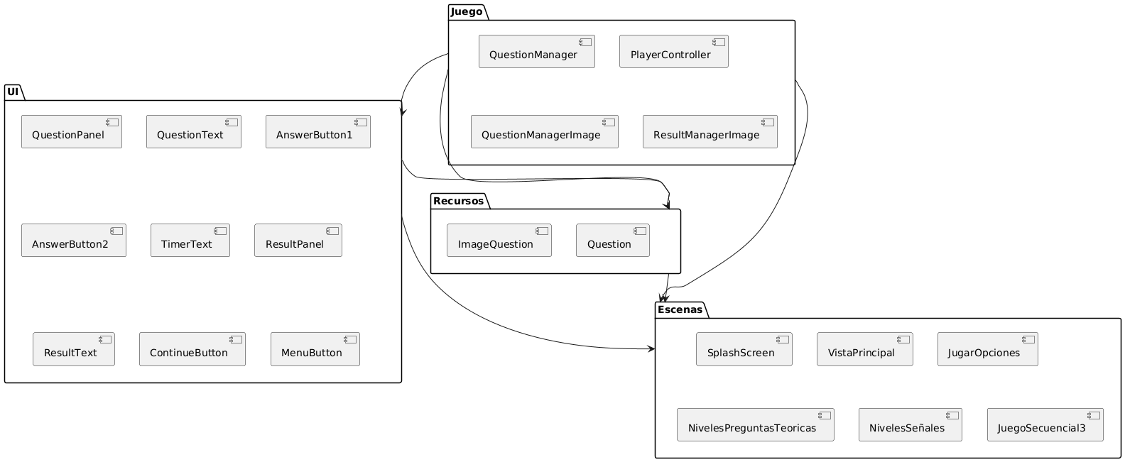

b) Diagrama de Casos de Uso General

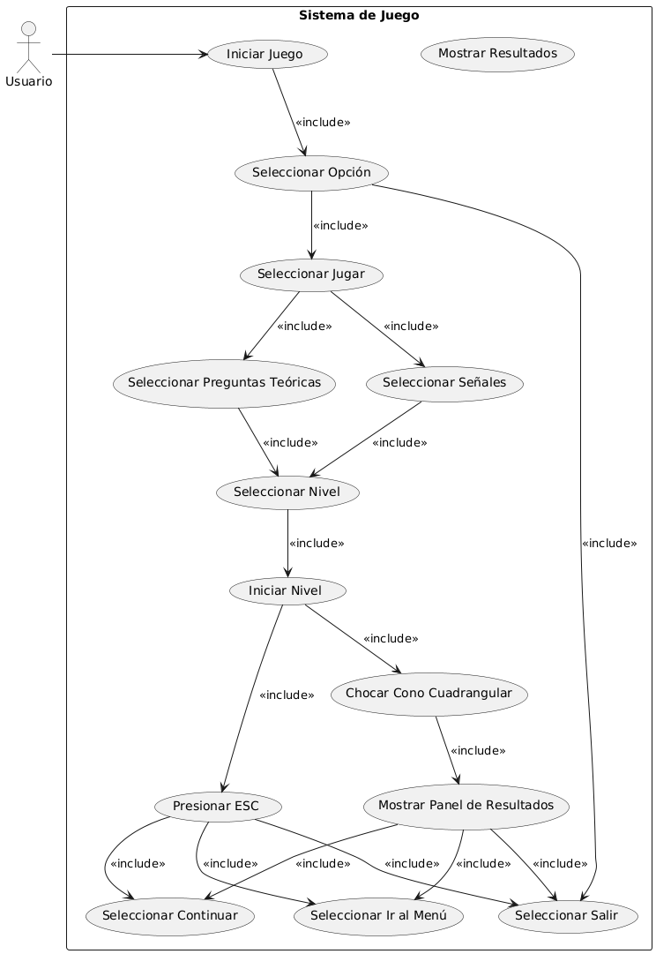

c) Escenarios de Caso de Uso (narrativa)

### Escenario: Responder Pregunta del Examen

**Actores principales:** Usuario Novato

**Propósito:** Practicar y mejorar el conocimiento sobre las preguntas del examen de conducir.

**Resumen:** El usuario novato interactúa con el sistema para responder una pregunta simulada del examen de conducción.

**Escenario:**

1. **Inicio:**
   * El usuario novato selecciona la opción "Iniciar Simulación de Preguntas" desde la interfaz principal del juego.
2. **Selección de Pregunta:**
   * El sistema muestra una pregunta aleatoria del banco de preguntas del examen de conducir.
   * El usuario novato lee la pregunta y las opciones de respuesta disponibles.
3. **Respuesta:**
   * El usuario novato elige una respuesta entre las opciones proporcionadas.
4. **Retroalimentación:**
   * El sistema verifica la respuesta del usuario.
   * Si la respuesta es correcta:
     + El sistema proporciona retroalimentación positiva y pasa a la siguiente pregunta.
   * Si la respuesta es incorrecta:
     + El sistema proporciona retroalimentación específica sobre la respuesta correcta.
     + El usuario novato puede elegir intentar la pregunta nuevamente o proceder a la siguiente.
5. **Progreso y Resultados:**
   * Después de cada pregunta, el sistema muestra el progreso actual del usuario novato.
   * El usuario novato puede consultar estadísticas de su desempeño y resultados acumulados.
6. **Finalización:**
   * El usuario novato decide finalizar la simulación cuando haya completado la práctica o cuando lo desee.

**Poscondición:** El usuario novato ha practicado con una pregunta del examen de conducción y ha recibido retroalimentación sobre su respuesta.

Este escenario muestra cómo el usuario novato interactúa con el sistema durante la simulación de preguntas del examen de conducción en el videojuego de realidad virtual. Si necesitas más escenarios o ajustes adicionales, estaré encantado de ayudarte.

3. Modelo Logico

a) Analisis de Objetos

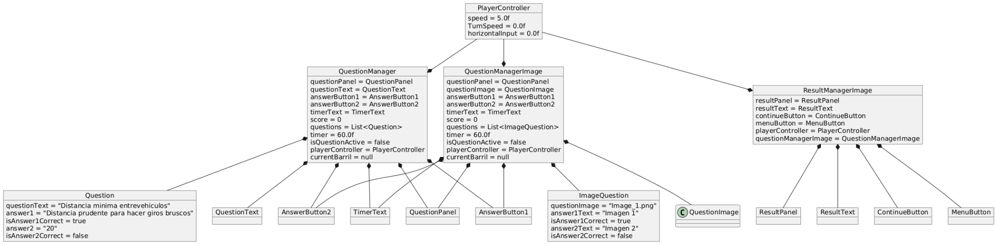

c) Diagrama de Secuencia

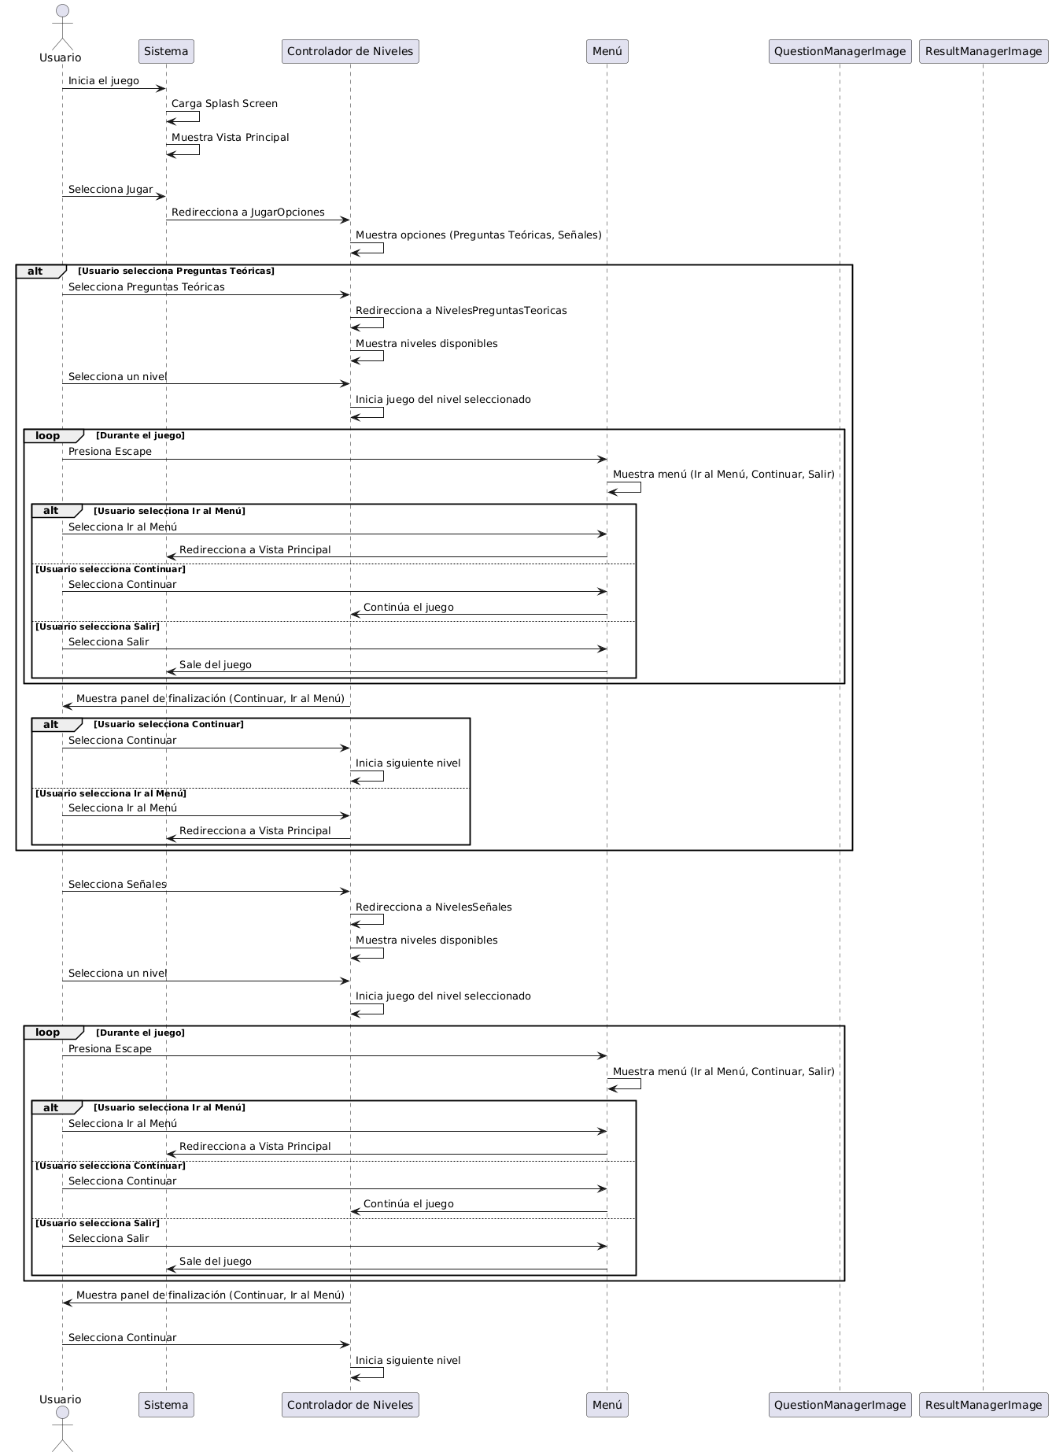

d) Diagrama de Clases

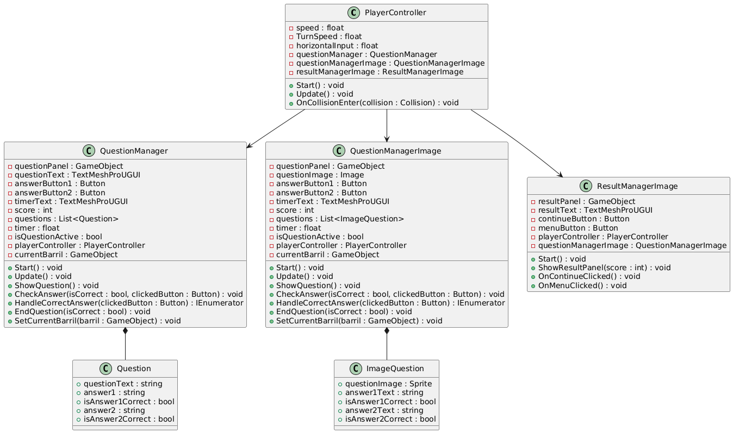

CONCLUSIONES

**Viabilidad del Proyecto:**

* La creación de un videojuego en realidad virtual utilizando Unity para simular preguntas de examen de conducción muestra ser técnicamente factible.
* Existe un mercado potencial significativo para este tipo de aplicación educativa y de entrenamiento.

**Beneficios Identificados:**

* Mejora en la preparación y practica de los usuarios novatos antes de enfrentar el examen real de conducción.
* Potencial para reducir los costos asociados con repetir el examen de conducción.

**Retos y Consideraciones:**

* Integración y optimización del entorno de realidad virtual para asegurar una experiencia de usuario fluida y realista.
* Mantenimiento continuo para asegurar que las preguntas y respuestas reflejen adecuadamente el examen de conducción actual.

RECOMENDACIONES

**Optimización de la Experiencia del Usuario:**

* Realizar pruebas exhaustivas de usabilidad y feedback de los usuarios durante el desarrollo.
* Incorporar elementos de gamificación para hacer el aprendizaje más atractivo y efectivo.

**Actualización Continua:**

* Establecer un proceso regular de actualización de contenido para mantenerse al día con los cambios en los exámenes de conducción.

**Marketing y Distribución:**

* Planificar una estrategia de marketing efectiva para alcanzar a los usuarios potenciales, incluyendo plataformas de distribución de realidad virtual.

BIBLIOGRAFIA

WEBGRAFIA